Marighella, o candidato preferido pelos eleitores ou o candidato preferencial do PCB na Bahia?

Ricardo José Sizilio

Resumo:
Este artigo se propõe resgatar os caminhos do Partido Comunista do Brasil na escolha dos seus candidatos ao pleito de 1945 na Bahia e a interferência do partido na votação destes candidatos. Desta forma, buscaremos compreender como Carlos Marighella conseguiu eleger-se deputado mesmo estando há quase dez anos longe de seu estado natal. Para alcançar os objetivos deste artigo confrontaremos, principalmente, a documentação produzida pelo jornal comunista O Momento, depoimentos de militantes e a documentação do partido.

Palavras-Chave:
Partido Comunista do Brasil, Carlos Marighella, Eleições.

Abstract:
This article aims to retrace the paths of the Partido Comunista do Brasil in choosing their candidates for the election of 1945 in Bahia. It also talks about the interference of the party in the voting of these candidates. Thus, we will seek to understand how Carlos Marighella was elected deputy even living for ten years far from his home state. To achieve the goals of this article, we will confront, especially, the documentation produced by the communist newspaper O Momento, in addition to statements given by militants and the Party's documentation

Keywords:
Partido Comunista do Brasil, Carlos Marighella, Elections.

1. Introdução
É prática recorrente da maioria dos partidos políticos de esquerda a escolha de candidatos preferenciais para as disputas eleitorais. É para estes candidatos que o partido incentiva seus militantes a fazer campanha, contribuir financeiramente e votar, além de investir boa parte da propaganda para que estes candidatos sejam conhecidos do grande público. Em geral, o processo de escolha dos candidatos preferenciais pelos dirigentes do partido se dá principalmente em razão de uma viabilidade eleitoral ou com o intuito de dar visibilidade para uma disputa sindical. Na maioria das vezes se enquadram nesse perfil os principais quadros políticos do partido, com predomínio de lideranças sindicais ou dos próprios dirigentes. Após a escolha destes candidatos, os partidos disponibilizam maior espaço nos programas de rádio e TV aos candidatos que os dirigentes acreditam ter maior possibilidade de serem eleitos.
É plausível pensar que tenha sido o Partido Comunista do Brasil (PCB) nas eleições de 1945 que tenha inaugurado e/ou disseminado esta prática no Brasil. O partido criado em 1922 esteve até 1945 predominantemente na ilegalidade e até então não havia disputado abertamente nenhuma eleição. O PCB teve até 1945, no máximo, alguns dos seus militantes disputando eleições por outras legendas. Com o processo de abertura política iniciado no começo daquele ano e que culminou nas eleições para deputados e senadores, além de presidente, o PCB pode enfim disputar com outras legendas a preferência do eleitorado.
Ao final do pleito, o PCB elegeu em todo território nacional quatorze deputados e um senador, além de ter conseguido angariar cerca de 10% dos votos para o seu candidato a presidente, Yedo Fiuza. Na Bahia, o deputado eleito pelo PCB foi Carlos Marighella, membro do Comitê Nacional do partido e um dos candidatos preferenciais. Marighella saiu da Bahia em 1935 para realizar atividades do partido entre o Rio de Janeiro e São Paulo, permanecendo dez anos longe do seu estado natal e tendo ficado durante este período aproximadamente sete anos encarcerado. Nesta perspectiva é que pretendemos discutir quais os caminhos do PCB e de Marighella durante a campanha eleitoral e a prática do partido na escolha dos seus candidatos preferenciais, e com isso perceber a interferência do partido frente aos seus eleitores. Para nossa análise utilizaremos prioritariamente documentos do partido que tratam do tema; o jornal comunista baiano O Momento; entrevistas realizadas pelo autor com militantes do PCB em 1945; além da bibliografia publicada sobre o PCB e Marighella.

2. Os Comitês Populares e os candidatos do PCB

O ano de 1945 chegou trazendo um clarão de esperanças aos comunistas brasileiros. No início do ano, a ditadura de Getúlio Vargas estava sob pressão de uma parcela significativa da sociedade que clamava pelo seu fim. A iminência do fim da Segunda Guerra Mundial com o Brasil lutando junto aos Estados Unidos da América (EUA), Inglaterra e União das Repúblicas Socialistas Soviéticas (URSS) pelos ideais democráticos e o fim do nazi-fascismo colocavam em xeque a ditadura brasileira. Para além da conjuntura internacional, internamente Vargas era pressionado por diversos segmentos da sociedade que buscavam o fim da censura e a liberdade de expressão, o direito a greve, a anistia aos presos políticos e a realização de eleições.
Na busca por atenuar as pressões a seu governo, o ditador, nos primeiros meses daquele ano tomou medidas que garantiam relativa abertura política. estas medidas sinalizavam para a oposição que aquela ditadura estava com os dias contados. Dentre as medidas tomadas, duas foram essenciais para a realização das eleições de 1945, eleição esta que inaugurou um novo capítulo da história republicana brasileira. Em fevereiro daquele ano Vargas promulgou o Ato Adicional número 9 que garantia a reorganização da Justiça Eleitoral, desativada desde o início do Estado Novo em 1937. Com a Justiça Eleitoral em funcionamento as eleições deveriam ser marcadas e os partidos políticos voltariam a funcionar legalmente. A outra medida importante foi tomada em abril, ao garantir anistia aos mais de 600 presos políticos encarcerados durante a permanência de Vargas no poder. Dentre os que foram anistiados estava o principal nome do PCB, Luis Carlos Prestes, além de membros do Comitê Central, como por exemplo o baiano Carlos Marighella.
Após ser anistiado, em seu primeiro e famoso comício no estádio do Vasco da Gama em 23 de maio, Prestes afirmou, entre outras coisas, a necessidade do PCB em organizar Comitês Populares. Em matéria do jornal O Momento de 04 de junho, que repercutiu o evento, Prestes "indicou a fórmula que [tornaria] possível ao povo uma participação realmente efetiva no movimento que asseguraria ao Brasil o caminho pacífico para a democracia". Para o líder do Partido Comunista, isto se daria com a "organização do povo em amplos comitês nos locais de trabalho, nas ruas e bairros. Comitês Populares Democráticos que, unidos, pouco a pouco, [constituiriam] num futuro mais ou menos próximo, as organizações democráticas de cada cidade, região ou Estado".
Segundo Raquel Silva, em junho daquele ano já existiam em Salvador "inúmeros Comitês Populares Democráticos, como os dos bairros de Liberdade, Santo Antônio, Pelourinho, Itapagipe, Sete Portas, entre outros.". Para a autora, os Comitês Populares "se constituíram em órgãos cuja tarefa principal era organizar o povo, no sentido de desenvolver o trabalho de massas" fazendo com que os comunistas se aproximassem da população nos bairros e soubessem quais eram de fato suas reivindicações. Buscava-se, desta forma, a organização da sociedade civil nos moldes democráticos, além da ampliação das bases do PCB.
Cabe ressaltar que aliado a aproximação com a população nos bairros, o PCB entendia que estes Comitês eram fundamentais diante do processo eleitoral em curso, pois para "as próximas eleições [estes Comitês constituiriam] mais um fator de [...] unificação nacional, de paz, de ordem e tranquilidade". Para o PCB era imprescindível evitar qualquer tipo de tensão política, chegando a se aliar naquele ano a Getúlio Vargas, pois para o partido as eleições eram fundamentais para a aquisição da democracia e assim caminhar para uma Revolução Burguesa a qual o partido entendia que o Brasil necessitaria passar para chegar ao comunismo.
Para o Cavaleiro da Esperança, como era conhecido Luis Carlos Prestes, os Comitês teriam outra função fundamental diante do processo eleitoral, pois seria a partir daqueles locais que os candidatos seriam escolhidos ao pleito a ser realizado em dezembro daquele ano, haja vista que "Prestes, como todos os comunistas, não poderia impor ao povo, a golpes de retórica, um candidato qualquer." Os candidatos surgiriam dos Comitês, pois "a própria luta pelo direito das massas populares, o processo de organização das massas populares, o processo de organização do povo, revelará aqueles que, destacando-se por sua coerência e combatividade, mereçam a indicação de seus nomes como candidatos."
Desta forma, cabia ao PCB ratificar a escolha dos candidatos oriundos a partir do diálogo com a sociedade através dos Comitês, haja vista que "aqueles candidatos surgidos ou por surgir que venha a constituir-se na expressão da vontade de uma maioria ponderável, aquele, que atendendo as necessidades populares [...] este sim, terá nosso apoio, o apoio dos patriotas conscientes e democratas. Para finalizar, Prestes ratifica a importância dos Comitês em relação a escolha dos candidatos afirmando que "o que é justo fazer, é adotar a norma do respeito a opinião, prosseguindo na pesagem do pensamento popular, até uma esclarecida conclusão. Que opine o povo, mas o povo organizado."
Embora Prestes tenha afirmado em maio de 1945 que os Comitês seriam fundamentais na escolha dos candidatos, ao longo da campanha não foi exatamente isso que aconteceu. Se havia candidatos vinculados aos Comitês Populares, estes não gozaram de muito respaldo junto ao partido. Leôncio Bausbam afirmou que ao invés da grande participação das bases na escolha dos candidatos ao pleito de 1945, como Prestes disse que aconteceria, na verdade houve uma centralização por parte dos dirigentes do partido. Segundo Basbaum,
seguiu-se a escolha dos candidatos do PC[B]ao Congresso. Embora tivesse havido uma promessa formal de Prestes, de que os candidatos a deputados, a senador e a Presidente da República resultasse de uma consulta aos Comitês Populares, na realidade foi uma decisão exclusiva do CN [Comitê Nacional], feito à revelia desses comitês e das próprias bases do partido. Mas todos aceitaram a escolha, não porque estivessem de acordo [...], mas eram os candidatos de Prestes.

Na Bahia, um dos candidatos a deputado pelo PCB foi João Falcão, advogado, jornalista e dirigente estadual do partido. A respeito da escolha do seu nome entre os como candidatos, ele nos diz:
Sempre tive predileção pelo poder legislativo e me fascinava o mandato de deputado constituinte. Efetivamente o meu nome foi incluído na primeira relação de candidatos aprovado pelo Comitê Nacional: Giocondo Dias, Edgard Matta, Diogenes Arruda Câmara, Joaquim Seixas do Vale Cabral, Manoel Batista Souza, Armênio Guedes, Carlos Marighella, Juvenal Luis Souto Junior, Eusígnio Lavigne, Nelson Schaun e eu.
Ao analisarmos os nomes dos onze candidatos que figuraram na primeira lista enviada pelo Comitê Estadual ao Comitê Nacional (antigo Comitê Central) para aprovação, percebemos que nove eram dirigentes do partido, em âmbito nacional, estadual ou municipal. Os advogados Edgard da Mata e Eusígnio Lavigne eram os outros dois candidatos que não eram dirigentes e tão poucos eram considerados militantes, mas sim, amigos do partido. É possível que os dirigentes do partido tivessem relações com os Comitês Populares, no entanto não nos parece que esta primeira lista tenha surgido a partir do diálogo com as bases do PCB. Nos chama atenção também nesta primeira lista, o fato de três candidatos terem sido escolhidos mesmo não morando mais na Bahia. Os candidatos, Diógenes Arruda Câmara, Carlos Marighella e Armênio Guedes não por acaso faziam parte do Comitê Nacional do partido.
Armênio Guedes, um dos membros do Comitê Nacional e candidato pela Bahia, ao ser questionado a respeito das escolhas dos candidatos do PCB, nos diz: [a escolha] "era muito centralizada pela direção de então. O Comitê Central [sic] decidia quais seriam os candidatos". Guedes entendia bem o funcionamento do Comitê Nacional, pois ainda jovem e recém formado pela na Faculdade de Direito se deslocou para São Paulo junto com Diógenes Arruda Câmara em 1940 com o intuito de "começar um trabalho de reorganização da direção do partido", o que resultou deste trabalho, junto com outros militantes, na Conferência da Mantiqueira em 1943, momento que para ele significou a "refundação do partido".
Ainda sobre a centralização da direção do partido na escolha dos candidatos, Basbaum diz que "os nomes indicados para serem candidatos pelo Rio de Janeiro, por exemplo, eram todos do CN [Comitê Nacional], todos desconhecidos do povo, do grande público." Como não é nosso objeto de estudo o processo eleitoral no Rio de Janeiro, não teceremos maiores comentários a respeito desta afirmação, no entanto, percebemos que há demasiado exagero nela. É factível que se não todos, muitos dos candidatos do PCB não eram conhecidos por sua militância nos locais onde foram candidatos ou mesmo não moravam naqueles locais. A direção do PCB, pouco dialogando com aqueles que aspirava representar, lançou como candidatos inúmeros dirigentes do partido, entendendo que estes seriam os melhores nomes para a futura Assembleia Constituinte.
Pelos históricos de militância, não podemos afirmar que Diógenes Arruda Câmara, Carlos Marighella, e Armênio Guedes fossem desconhecidos na Bahia, mais precisamente em Salvador. Entretanto, o fato de Marighella estar há quase dez anos longe, e os outros dois estarem há aproximadamente cinco anos, ratifica a ideia de que os Comitês Populares ao contrário do que prometeu Prestes, pouco influenciaram nas escolhas dos candidatos. Outro caso que confirma esta afirmação se dá ao observarmos a candidatura de Jacinta Passos Amado, a única mulher, entre os 24 candidatos do PCB.
Professora, poeta, escritora e jornalista, Jacinta Amado durante os anos de 1942 e 1943 escreveu periodicamente para o importante jornal baiano a época, O Imparcial. No início de 1944 Jacinta Amado conseguiu junto a Secretaria de Educação uma bolsa de estudos e viajou com destino a São Paulo para aprimorar-se como professora. Em São Paulo casou-se com o comunista James Amado, irmão de Jorge Amado, e em 1945, naquela cidade, participou de inúmeras atividades ligadas ao Partido Comunista, mesmo que ainda não estivesse filiada. Sua entrada no partido aconteceu, provavelmente, entre setembro e outubro daquele ano quando a escritora já estava morando em Porto Alegre. Embora Jacinta Passos Amado não estivesse vivendo na Bahia há quase dois anos "a direção do PCB ordenou que James e Jacinta se dirigissem imediatamente para Salvador, onde deveriam candidatar-se a cargos eletivos".
É provável que Jacinta gozasse de algum prestígio em Salvador, afinal desde o início da década de 1930 ela atuava como professora, além de poeta e jornalista, no entanto se não é possível inferir sobre os critérios para a escolha da única mulher na chapa do PCB ao pleito de 1945, podemos suscitar algumas questões, como por exemplo: por que o nome de Jacinta Amado foi escolhido para ser candidata, já que ela não morava mais na Bahia faziam quase dois anos, ainda mais tendo se filiado às vésperas do pleito? Não tinham mulheres militantes atuando na Bahia que poderiam ser candidatas? Da mesma forma que estas perguntas surgem sobre Jacinta Amado, podemos repeti-las para os demais candidatos aqui citados no texto.
Como dito anteriormente, os onze primeiros nomes que o Comitê Nacional do PCB escolheu para serem candidatos a deputado pela Bahia não saíram do seio do Comitês Populares como Prestes tinha dito no início da campanha. Os demais candidatos a deputado pela Bahia foram Luis Carlos Prestes, Jacinta Amado Passos, Demócrito Carvalho, Vicente de Paula, Ariston Andrade, Aurelio Rocha, Mecenas Mascarenhas, José Estanislau Santana, João do Carmo, Alfredo Moreira de Freitas, Aristeu Nogueira, Waldir Oliveira e Aldano de Couto Ferraz." Destes candidatos, Prestes, Alfredo, Aristeu, Demócrito e João do Carmo foram identificados como dirigentes do partido. Ao somarmos estes cinco candidatos com os outros nove já citados, teremos quatorze, dos vinte e quatro candidatos, ocupando os cargos de direção do partido. Outros dois candidatos, como já dito, eram considerados amigos do partido e os oito restante foram identificados como militantes. Entre os que foram identificados como militantes do partido, tinham três médicos, dois jornalistas, um estivador, um tecelão e um ex- combatente da FEB.
Diante do exposto é plausível afirmar que os Comitês tenham tido pequena ou quase nula influência na escolha dos candidatos. No entanto, a importância destes Comitês no processo eleitoral não se esgota aí. Os Comitês foram responsáveis por realizar inúmeras sabatinas com os candidatos, comícios, além de realizar uma campanha de alfabetização nos adultos para levar o maior número de eleitores às urnas, haja vista que o voto dos analfabetos era proibido.

3. Candidatos preferenciais - os candidatos da Direção do PCB

É provável que a maioria dos vinte e quatro candidatos do PCB a deputado pela Bahia tenha feito muita campanha em torno do seu nome, pelas ruas das cidades, na busca por se tornar um dos responsáveis pela elaboração da nova constituição do país. Não acreditamos, pela própria forma da escolha dos candidatos, que todos tenham se dedicado com afinco ao pleito. A partir da análise dos jornais O Momento de 1945, que semanalmente veiculava quase que exclusivamente matérias a respeito do PCB, não identificamos a participação efetiva, por exemplo, de Diógenes Arruda Câmara na campanha eleitoral na Bahia. Arruda Câmara só esteve na Bahia quando Luis Carlos Prestes e Yedo Fiuza (candidato a presidente pelo PCB) fizeram um grande comício em Salvador, no dia 24 de novembro, oito dias antes do pleito.
Da mesma forma que Arruda Câmara, outro candidato e membro do Comitê Nacional quase não fez campanha. Quando perguntado sobre sua participação na campanha a deputado, Armênio Guedes, que morava no Rio de Janeiro, informa que só teve na Bahia, "com a comitiva do Prestes. Eu só me lembro de ter participado de dois comícios." Por outro lado, estes casos devem ter sido exceção. João Falcão, dirigente estadual e candidato nos informa sobre sua campanha:
Fiz conferências no interior do Estado, por onde passava, à cata de votos[...] Mandei imprimir um cartaz, do tamanho da folha de um jornal, em preto e branco, com minha fotografia. Espalhei-o por toda Salvador, Feira de Santana e cidades que visitei. Varei o sertão baiano[...] Visitei os municípios de Ipirá, Monte Alegre, Mundo Novo e, já de volta, Riachão do Jacuípe e os distritos de Feira de Santana de nomes Tanquinho e São José das Itapororocas.
A intensa campanha de João Falcão, indo a várias cidades e imprimindo cartazes, o que era bastante oneroso, só foi possível a partir dos grandes recursos financeiros que sua família tinha e deve também ser vista como singularidade dentre os candidatos. Recorrendo mais uma vez na análise do jornal O Momento ao longo de 1945 percebemos que a maioria dos candidatos fez intensa campanha, embora modesta, em geral através de comícios e sabatinas promovidos pelos Comitês Populares. Jacinta Amado Passos outra candidata do PCB "atuou intensamente em comícios [...] assumindo uma vida pública junto aos colegas candidatos de partido. Janaina Amado afirma que Jacinta "esforçou-se muito, [na campanha], mas não foi eleita."
Se defendemos que a maioria dos candidatos fez intensa campanha e moravam no estado, o que justificaria então a vitória de Carlos Marighella que pouco permaneceu na Bahia no ano de 1945? Para compreendermos melhor a singularidade desta vitória é necessário informar ao leitor pouco familiarizado com o tema que Marighella se mudou da Bahia com destino ao Rio de Janeiro em 1935, aos 24 anos, para realizar atividades do PCB. Devido a sua atuação política e o autoritarismo do governo de Vargas, ficou preso entre 1936 e 1937 em seguida entre 1939 e 1945 na Ilha de Fernando de Noronha e na Ilha Grande. Após ter sido anistiado em 18 de abril, retornou a Bahia, provavelmente, no início de junho, aos 33 anos e quase dez anos após sua partida.
Na busca por mapear a presença de Marighella na Bahia, cruzamos diversas fontes. A partir daí conseguimos perceber com maior precisão que Marighella esteve na Bahia realizando atividades políticas apenas nos meses de junho e novembro de 1945. Marighella chegou a Salvador, provavelmente no início de junho, principalmente, para rever a família, depois de dez anos distante. Na cidade, realizou atividades políticas, como o discurso no Movimento de Unificação dos Trabalhadores (MUT) e a sabatina a qual foi submetido no Sindicato dos Médicos, aproveitando para levar as mensagens do partido. No início de julho o dirigente comunista já não estava mais na Bahia, afinal ele participou da instalação do Comitê Estadual do PCB em Minas Gerais. Há indícios que Marighella tenha permanecido em agosto e setembro no Distrito Federal, participando, inclusive, da elaboração do Estatuto do PCB para o registro do partido junto ao Tribunal Superior Eleitoral. Neste período Marighella também participou do pleno que escolheu o novo Comitê Nacional, o qual ele permaneceu fazendo parte. Não localizamos, nesta pesquisa, o paradeiro de Marighella no mês de outubro e é improvável que ele tenha vindo a Bahia, haja vista que O Momento não noticiou sua presença no estado. Por fim, em meados de novembro Marighella retornou ao estado realizando intensa campanha eleitoral.
Um dos fatores que nos faz crer na ausência de Marighella na Bahia entre junho e meados de novembro é a falta de projeção de seu nome no jornal O Momento. O jornal comunista que cobria as atividades do partido não negligenciaria a presença do integrante do Comitê Nacional no estado. O nome de Marighella passou a ter presença constante nas folhas deste jornal a partir de 22 de outubro quando foi divulgado os nomes dos candidatos a deputado do partido às eleições daquele ano. A partir desta data passou a se divulgar as "breves biografias" dos candidatos. Faltando pouco mais de um mês para findar a campanha, em O Momento, o nome e a foto de Marighella passaram a aparecer com destaque, junto com os demais dirigentes comunistas, dentre os quais Diógenes Arruda Câmara. O Momento noticiou a atividade política de Marighella durante sua estada na Bahia às vésperas da eleição, dentre as quais, comícios nos bairros do Tororó e Liberdade, assim como "O comício dos candidatos [no qual] Carlos Marighella do Comitê Nacional do PCB, [foi] especialmente convidado, realizado em 19 de dezembro daquele ano"
Percebemos com o exposto, que Marighella ficou longe da Bahia por quase uma década e durante a campanha eleitoral permaneceu pouquíssimo tempo no estado, a imprensa comunista baiana não deu grande visibilidade a seu nome até o final de outubro, mas ainda assim ele foi eleito o único deputado do PCB pela Bahia, com aproximadamente 30% dos votos dados a todos os candidatos a deputado do PCB no estado. Diante disso, nos perguntamos mais uma vez, quais razões levaram a esta singular vitória?
Ao tratar do tema, Clara Charf, ex-companheira de Marighella, afirmou que "[ele] saiu da cadeia e voltou para a Bahia,[e] foi logo eleito deputado. Foi uma votação incrível, mas ele praticamente não fez campanha. A trajetória dele já era muito conhecida na Bahia" Mario Magalhães, autor da mais recente biografia sobre Marighella afirma que ele já era bastante conhecido na Bahia e para ajudar na campanha eleitoral, foram distribuídas cópias da prova de física, respondida em versos por Marighella, quando ele ainda era estudante secundarista. Segundo o autor esta prova "não fora esquecida", mesmo depois de tanto tempo.
As afirmações de Charf e Magalhães fazem com que surjam novas perguntas. Será que as histórias de um estudante de uma Instituição de Ensino Superior na Bahia na década de 1930 durariam tanto tempo no imaginário e nas lembranças daqueles que ficaram no estado? Será que mesmo com todas as dificuldades de comunicação característico das décadas de 1930 e 1940, a ilegalidade do partido e a prisão de Marighella por tanto tempo, ainda assim as lembranças sobre Marighella ainda permaneciam vivas entre os soteropolitanos? Ou mesmo, quanto de capital político tinha numa prova de física respondida em versos por um estudante secundarista em meados da década de 1920?
Na busca por responder tais questionamento, acreditamos que a afirmação de Charf se deu a partir de uma operação da memória, atribuindo significações do presente sobre Marighella, num outro momento histórico. Nas biografias sobre Marighella, se atribui a ele grande fama entre os estudantes baianos, principalmente quando foi estudante de Engenharia da Escola Politécnica. Não negamos que Marighella fosse relativamente conhecido entre seus pares, mas entendemos que esse conhecimento se dava a uma parcela ínfima da população. Segundo o Censo Demográfico de 1940, a Bahia possuía aproximadamente 4 milhões de habitantes, e destes, aproximadamente 80%, a partir dos 15 anos eram analfabetos. No estado, apenas 4698 pessoas tinham grau superior e outras 1759 pessoas estavam recebendo instrução neste nível. A Escola Politécnica, uma instituição de ensino privado à época, onde Marighella estudou, tinha a partir de 1930 em média, 120 alunos frequentando suas salas anualmente. Inferimos, que não foi prioritariamente pela sua atuação política entre os estudantes que Marighella fora eleito a deputado pela Bahia. Embora Marighella tivesse atuado também em células dos trabalhadores até 1935, não acreditamos que ele fosse em 1945 um agente político de grande expressão entre os baianos e até mesmo entre parte dos comunistas.
Sendo assim, a pergunta persiste, o que justificaria então a vitória de Carlos Marighella em 1945? João Falcão, também candidato nos ajuda a esclarecer:
antes do dia das eleições [faltando uma semana] uma terrível surpresa desabou sobre mim, e sobre os demais candidatos do PCB. A Direção Nacional resolveu lançar candidatos preferenciais, isto é, aqueles nos quais os membros do Partido tinham o dever de votar independentemente de suas preferências: Prestes, Marighella, Arruda Câmara e Juvenal Souto Junior. Deste modo eu perdi até o voto dos meus irmãos.
Armênio Guedes, outro concorrente de Marighella naquele pleito, corrobora com a afirmação de Falcão a respeito dos candidatos preferenciais, mas afirma que "saíram como candidatos preferenciais Marighella e Arruda Câmara". Já para Mario Magalhães, os candidatos preferenciais foram Marighella e Juvenal Souto Junior e acima deles Arruda Câmara". A afirmação do autor dá a entender que havia candidatos preferenciais dentre os próprios candidatos preferenciais, o que tornaria ainda mais singular a vitória de Marighella.
Embora haja divergência em relação a quantidade de candidatos preferenciais na Bahia, constatamos a interferência da Direção do PCB em relação a vontade dos eleitores e até mesmo em relação aos anseios dos candidatos. Nota-se também que todos os possíveis candidatos preferenciais citados faziam parte do Comitê Nacional, com a exceção de Juvenal Souto que era da Direção Estadual.
João Falcão afirma que a revelação dos candidatos preferenciais foi às vésperas das eleições. Porém, o Secretariado Nacional do PCB emitiu um documento para orientar os Comitês Estaduais em relação aos candidatos preferenciais. Tal documento é de 15 de outubro, anterior inclusive a divulgação da lista dos candidatos na Bahia que aconteceu no dia 22 de outubro. Desta forma, se os candidatos não sabiam quais seriam os candidatos preferenciais, sabiam pelo menos que a Direção do Partido iria direcionar os votos.
Este documento trata da hipótese do partido se aliar a "algum político ou corrente progressista com capacidade eleitoral" que permitisse com esta união eleger um maior quantidade de deputados. A partir desta união "o Partido Comunista do Brasil distribuiria sua votação preferencial em dois candidatos". O cálculo eleitoral hipotético foi muito próximo do que aconteceu na Bahia, afinal, na orientação aos Comitês Regionais o PCB trabalhou com a ideia de 10.000 votos de quociente eleitoral. Após as eleições, o quociente eleitoral na Bahia foi aproximadamente 14.000 votos. A respeito da hipótese de coligação com algum político, entre os candidatos que concorreram na Bahia, tinham dois amigos do partido, como dito anteriormente, e que ao nosso ver se enquadram na hipótese do PCB. Sendo assim, é plausível pensar que na Bahia o PCB decidiu por dois candidatos preferenciais, sem que houvesse hierarquização entre estes.
Ao analisarmos as publicações de O Momento em novembro de 1945 percebemos que o nome de Diógenes Arruda Câmara e Carlos Marighella passaram a aparecer em destaque. Não significando com isto que o jornal comunista tenha excluído de suas páginas os demais candidatos. Para exemplificar, ao lado temos uma página do jornal de 01 dezembro em que quase a página inteira foi dedicada a Arruda Câmara e Marighella. Na outra página, do dia 29 de novembro, aparecem sete candidatos em proporções bem menores em relação a matéria e o tamanho de suas imagens.
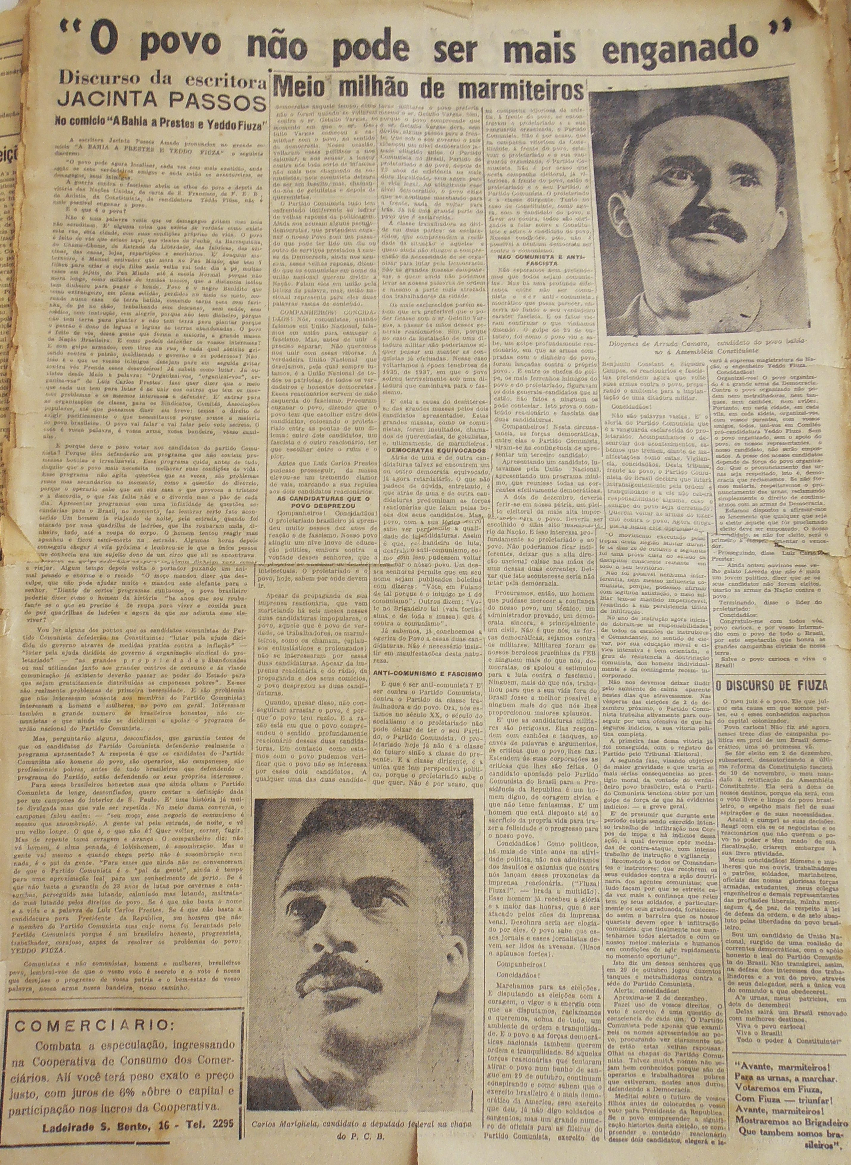
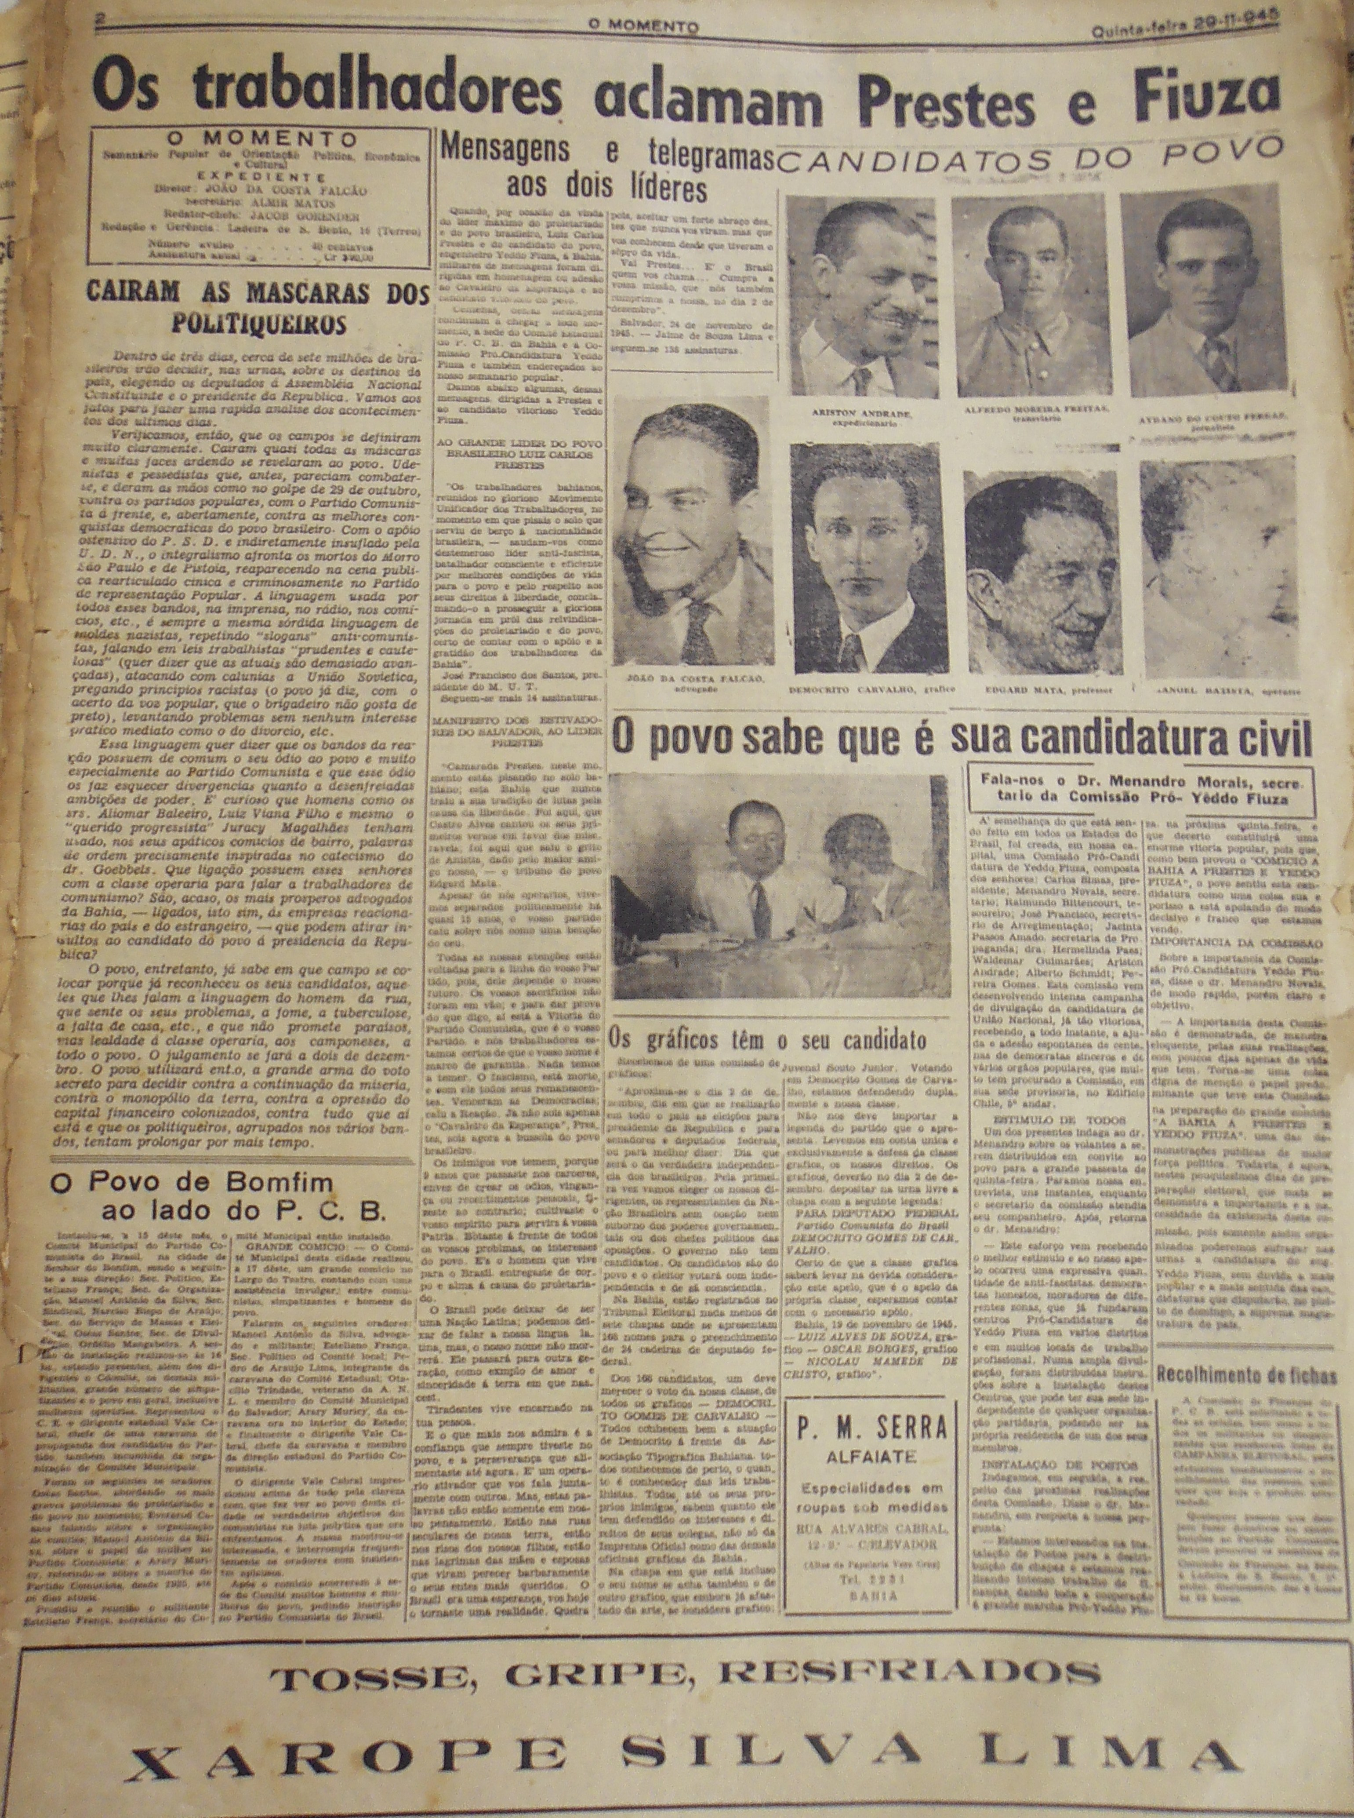
Entendendo que o PCB baiano lançou dois candidatos preferenciais e sabendo do nível de hierarquização do partido, acreditamos, como dito por Armênio Guedes, que os candidatos preferenciais no estado foram Diógenes Arruda Câmara e Carlos Marighella, ambos membros do Comitê Nacional do PCB.
4. A vitória de Marighella
A interferência da Direção partidária na escolha dos candidatos e no direcionamento dos votos foi suficiente para garantir a vitória de Marighella? Não acreditamos que apenas a indicação do nome de Marighella entre os candidatos preferenciais tenha sido o motivo exclusivo da vitória do dirigente comunista, mas, ao nosso ver, é o fator preponderante. Os dados do Tribunal Regional Eleitoral nos ajuda a compreender a força da imposição do PCB aos eleitores. Arruda Câmara que não fez campanha na Bahia foi o terceiro candidato mais votado, praticamente empatado com Juvenal Souto, que além de dirigente estadual, era também sindicalista e portuário. Cabe lembrar da importância da atividade portuária nas décadas de 1930 e 1940 num país com sérias limitações em relação ao transporte.
Numa análise simplista, entenderíamos que o normal seria se Arruda Câmara e Marighella tivessem sido os mais votados, devido ao fato de serem os "preferenciais". No entanto, se assim o fizéssemos, excluiríamos a autonomia do sujeito com suas linhas de fuga. João Falcão, por exemplo, mesmo sendo dirigente estadual afirma que a decisão sobre os preferenciais "foi um golpe [...] mas [...] como comunista disciplinado eu ajudei a cumprí-la, dissuadindo os companheiros que se revoltaram. Mas o meu voto eu dei a mim mesmo."
Nas palavras de Falcão, os candidatos dissuadiram seus possíveis eleitores para cumprir a orientação do partido. Assim sendo, os próprios candidatos acabaram por fazer campanha para os candidatos preferenciais e neste instante, a indicação por um ou por outro preferencial deve ter feito diferença. Segundo Guedes, Marighella "tinha um grande carisma pessoal. Era um companheiro alegre, [o] que é uma exceção para um dirigente comunista." Sabendo destas características e de que Marighella esteve na Bahia às vésperas das eleições em contato com os demais candidatos e com eleitores é plausível pensar que seus correligionários tenham feito campanha para Marighella em detrimento a Arruda Câmara, que embora fosse o principal dirigente comunista depois de Luis Carlos Prestes, não fez campanha no estado, até mesmo pelas suas obrigações partidárias.
Respondendo a pergunta que dá título a esse texto e as outras que surgiram ao longo da exposição, ao nosso entender, Carlos Marighella foi eleito deputado pelo PCB na Bahia, essencialmente pela orientação da Direção do partido em relação aos seus candidatos, o que interferiu no voto dos baianos. Aliado a isso, o fato de Marighella ter vindo a Bahia, mesmo que por pouquíssimos dias e ter feito campanha, possibilitou com que ele tivesse precedência em relação a Arruda Câmara. Assim sendo, refutamos a ideia que Marighella se elegeu pelo seu histórico de militância na Bahia. Acreditamos que esta vitória se deu prioritariamente pela ação do Comitê Nacional em torno do seu nome e a força do PCB no estado, que mesmo no período de ilegalidade realizava atividades e mantinha em funcionamento células do partido, sem esquecer do capital político conquistado pelo PCB com o fim da Segunda Guerra Mundial e a vitória da URSS entre os Aliados.
Ainda sobre os candidatos preferenciais, embora não seja objeto do nosso trabalho analisar a campanha do PCB em outros estados, nos chama atenção o fato de dez dos quatorze deputados eleitos pelo PCB em 1945, fazerem parte, à época, da direção do partido. Cabe ressaltar que outros dois deputados eleitos não faziam parte da direção, mas tinham prestígio junto ao eleitorado, seja por sua atividade intelectual como Jorge Amado, eleito por São Paulo, ou por sua militância, como Gregório Bezerra em Pernambuco, que ajudou a reorganizar o partido naquele estado em 1945.
Por fim, encerramos nossa exposição com a autocrítica feita, provavelmente em 1946, pelo deputado eleito em 1945, Maurício Grabois, que era membro do Comitê Nacional e Secretário Nacional de Divulgação do PCB
mostramos uma grande falta de flexibilidade na escolha dos candidatos preferenciais, sem levarmos em conta o prestígio e as possibilidades eleitorais de cada candidato. O nosso sectarismo com relação aos candidatos não preferenciais impediu que fizéssemos uma justa propaganda destes mesmo candidatos que teriam um grande contingente de eleitores para a chapa do Partido.[...] No Estado do Rio de Janeiro, a nossa posição em relação [ao candidato] Benigno Fernandes que contava com certo prestígio na cidade de Friburgo [o que não foi levado em consideração pela Direção do PCB e quis] que a votação dos eleitores do Partido naquela cidade recaísse sobre o candidato completamente alheio a cidade de Friburgo e que nunca lá esteve, nem mesmo na campanha eleitoral, [isto] serve para nos ensinar a corrigir nossos erros sectários.

5. Bibliografia:

AMADO, J., Org. Jacinta Passos, coração militante: obra completa : poesia e prosa, biografia, fortuna crítica [online]. Salvador : Editora EDUFBA, 2010.
BRAGA, Sérgio Soares. Quem foi quem na Assembleia Constituinte de 1946. Vol. I. Brasília: Câmara dos Deputados, 1998.
BASBAUM, Leôncio. Uma vida em seis tempos (memórias). Uma visão da história política do Brasil dos últimos quarenta anos. São Paulo: Alfa-Omega, 1976.
FALCÃO, João. O Partido Comunista que eu conheci. (20 anos de clandestinidade). 2. ed. Salvador: Contexto & Arte Editorial, 2000.
________. Giocondo Dias. A vida de um revolucionário. Rio de Janeiro: Agir, 1993.
COSTA, Helio. Trabalhadores, sindicatos e suas lutas em São Paulo (1943-1953). In: FORTES, Alexandre et. al. Na luta por direitos. Estudos recentes em história social do trabalho. Campinas: Editora da UNICAMP, 1999.
JOSÉ, Emiliano. Carlos Marighella: O inimigo número um da Ditadura Militar. São Paulo: Sol &Chuva, 1997.
MAGALHÃES, Mario. Marighella: o guerrilheiro que incendiou o mundo. São Paulo: Companhia das Letras, 2012.
MARIGHELLA, Carlos. Por que resisti à prisão. 3ª Ed. São Paulo: Brasiliense; Salvador: EDUFBA: OLODUM, 1995.
NOVA, Cristiane e NÓVOA, Jorge (org). Carlos Marighella: o homem por trás do mito. São Paulo: UNESP, 1999.
SENA JÚNIOR, Carlos Zacarias Figueirôa de. Os impasses da estratégia: os comunistas e os dilemas da União Nacional na revolução (im)possível – 1936-1948. Tese de Doutorado. Recife: UFPE, 2007.
SERRA, Sônia. O Momento: história de um jornal militante. Dissertação de Mestrado. Salvador: UFBA, 1987.
SILVA, Fernando Teixeira da e SANTANA, Marco Aurélio. O equilibrista e a política: o ‘Partido da Classe Operária’ (PCB) na democratização (1945-1964). In: FERREIRA, Jorge & REIS, Daniel Aarão. Nacionalismo e reformismo radical (1945-1964). Rio de Janeiro: Civilização Brasileira, 2007.
SILVA, Paulo Santos. A volta do jogo democrático. Bahia 1945. Salvador. Assembleia Legislativa: 1992.
SILVA, Raquel Oliveira. O PCB e Comitês Populares Democráticos em Salvador. (1945-1947). Dissertação de Mestrado. Salvador: UFBA, 2012.
VAZQUEZ, Petilda Serva. Intervalo democrático e sindicalismo: Bahia (1942-1947). Dissertação de Mestrado. Salvador: UFBA, 1986.
VINHAS, Moises. O Partidão – A luta por um partido de massas: 1922 – 1974. São Paulo: Ed. Hucitec, 1982.

Mestrando em História Social pela Universidade Federal da Bahia. Esta pesquisa é financiada pela FAPESB. E-mail: ricardosizilio@yahoo.com.br
Ressaltamos que utilizamos aqui o termo comunistas para designar os militantes do Partido Comunista do Brasil. Para a maior precisão do termo, excluímos de nossa análise outras correntes políticas de orientação marxista, como por exemplo o trotskismo. Outros partidos de orientação marxista como o Partido Socialista Revolucionário (PSR) ou a União Socialista Popular (USP) não são alvo de nossa análise.
O Momento. Façamos da campanha eleitoral uma campanha do povo. 04 de junho de 1945. p.3 Biblioteca Pública do Estado da Bahia, Setor: Periódicos Raros, Acervo: Jornais
SILVA, Raquel Oliveira. O PCB e Comitês Populares Democráticos em Salvador. (1945-1947). Dissertação de Mestrado. Salvador: UFBA, 2012. p.39
ibdem. p.37
O Momento. Façamos. op cit
Idem
Idem
BASBAUM, Leôncio. Uma vida em seis tempos (memórias). Uma visão da história política do Brasil dos últimos quarenta anos. São Paulo: Alfa-Omega, 1976. p.194
FALCÃO, João. O Partido Comunista que eu conheci. (20 anos de clandestinidade). 2. ed. Salvador: Contexto & Arte Editorial, 2000. p. 299
O Momento. Chapa do Partido Comunista - 19 de novembro de 1945. p.1 Biblioteca Pública do Estado da Bahia, Setor: Periódicos Raros, Acervo: Jornais
Entrevista concedida por Armênio Guedes ao autor em 22 de outubro de 2013.
BASBAUM, op cit
Há divergências quanto ao número de candidatos a deputado pelo PCB que concorreram às eleições. Segundo O Momento o PCB teve 24 candidatos, enquanto o A Tarde divulgou uma lista constando 25 nomes. Após confrontarmos as duas listas percebemos que o A Tarde divulgou o nome do candidato Joaquim Seixas Vale Cabral repetidamente usando dois nomes diferentes: Joaquim Seixas e Vale Cabral. Ao divulgar o resultado eleitoral a lista do TRE-BA constava 23 candidatos do PCB excluindo o nome de Aydano Couto Ferraz. Entendemos, embora existam essas divergências, que o PCB teve 24 candidatos a deputados, pois é provável que Aydano Couto Ferraz não tenha sido votado e por isso não conste na lista do TRE.
AMADO, J., Org. Jacinta Passos, coração militante: obra completa : poesia e prosa, biografia, fortuna crítica [online]. Salvador : Editora EDUFBA, 2010. p.377-378
O Momento. Chapa op cit
Entrevista concedida por Armênio Guedes ao autor em 22 de outubro de 2013.
FALCÃO, João. op cit p. 300
AMADO, J., op. cit. p.379- 380
NOVA, Cristiane e NÓVOA, Jorge (org). Carlos Marighella: o homem por trás do mito. São Paulo: UNESP, 1999.
O Momento. A democracia esta em Marcha; Fatos da semana. 18 de junho de 1945. p.2, 7-8. Biblioteca Pública do Estado da Bahia, Setor: Periódicos Raros, Acervo: Jornais
Tribuna Popular. Minas e as suas tradições de luta por unidade, democracia e progresso. 04 de julho de 1945. p.3 Disponível em http://bndigital.bn.br/hemeroteca-digital/ . Acessado em 15 de maio de 2015.
Levantamento parcial do Partido Comunista no Estado da Bahia. APERJ: Fundo DPS. Notação 779
O Momento. Comício dos Candidatos. 12 de novembro de 1945. p.1. Biblioteca Pública do Estado da Bahia, Setor: Periódicos Raros, Acervo: Jornais
Segundo a Ata da Sessão do Tribunal Regional Eleitoral da Bahia de 1º de fevereiro de 1946, todos os candidatos do PCB a deputado tiveram 18.628 votos e Carlos Marighella foi eleito com 5.187 votos.
NOVA, Cristiane e NÓVOA, Jorge (org). op cit p.440
MAGALHÃES, Mario. Marighella: o guerrilheiro que incendiou o mundo. São Paulo: Companhia das Letras, 2012. p.164
IBGE. Biblioteca do IBGE. Recenseamento Geral do Brasil. Censo Demográfico. Vol II. 1940. Disponível em http://biblioteca.ibge.gov.br/visualizacao/periodicos/65/cd_1940_v2_br.pdf
Arquivo Histórico da Escola Politécnica UFBA (EPUFBA). Gráfico sobre a quantidade de estudantes/ 1930. Pasta dos alunos da EPUFBA.
FALCÃO, João. op cit p. 307
Entrevista concedida por Armênio Guedes ao autor em 22 de outubro de 2013.
MAGALHÃES, Mario. op cit
Não acreditamos que Prestes tenha sido um dos candidatos preferenciais, pois ele concorreu por todos os estados e na Bahia concorreu tanto para deputado quanto para senador, pois assim a legislação permitia.
Levantamento parcial do Partido Comunista no Estado da Bahia. APERJ: Fundo DPS. Notação 862
Para se obter o quociente eleitoral é realizada a divisão da quantidade de votos válidos pela quantidade de cadeiras que o estado tem direito. Os candidatos a deputado na Bahia tiveram 346.493 votos válidos. Dividindo este total pelas 24 cadeiras que a Bahia tinha direito na Câmara, se obtém o quociente eleitoral que era de 14.437 votos. Logo, a cada 14.437 votos que o partido tinha, se elegia um deputado.
Segundo os dados do TRE, os três candidatos mais votados do PCB foram: Carlos Marighella com 5.187 votos, seguindo por Juvenal Souto Junior e Diógenes Arruda Câmara com 2823 e 2674 votos respectivamente.
FALCÃO, João. op cit p. 307
Entrevista concedida por Armênio Guedes ao autor em 22 de outubro de 2013.
BRAGA, Sérgio Soares. Quem foi quem na Assembleia Constituinte de 1946. Vol. I. Brasília: Câmara dos Deputados, 1998.
Levantamento parcial do Partido Comunista no Estado da Bahia. APERJ: Fundo DPS. Notação 1774.

